**Como configurar las variables de entorno en Heroku**

**Objetivo:** Como y que variables de entorno configurar en Heroku para conectar la aplicación web Dory con servicios externos como el API-REST de Dory, Firebase Storage, Google Identity y el mapa de google.

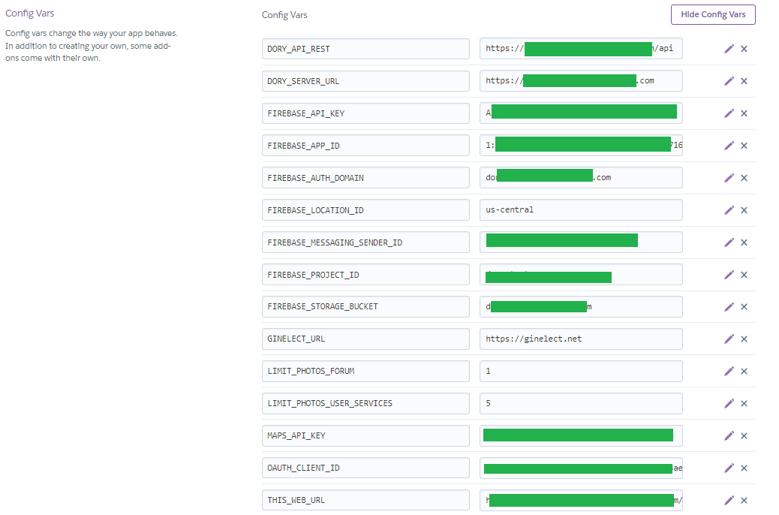

**Recursos necesarios:**

* Cuenta en Heroku con mínimo un dyno ECO

**Pasos:**

**1. En la pestaña “Settings” de la aplicación en la sección “Config Vars” en Heroku presionar “Reveal Config Vars”.**



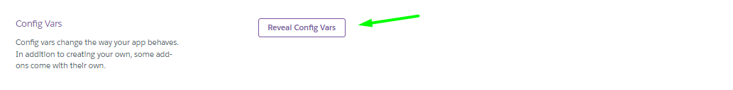

**2. Crear las siguientes variables de entorno:**

**DORY_API_REST**: Url base del API-REST de la plataforma. En la sección de verificación de la receta [“Como desplegar el Api rest de Dory en Heroku”](../Recetas%20para%20montar%20la%20plataforma%20desde%20el%20cero/Receta%201%20-%20Como%20desplegar%20el%20Api%20rest%20de%20Dory%20en%20Heroku.docx) encontrará como obtener el url donde estará disponible, solo debe agregarle al final “/api” (Ej: https://url obtenida/api)

**DORY_SERVER_URL:** Url base del API-REST de la plataforma. En la sección de verificación de la receta [“Como desplegar el API-REST de Dory en Heroku”](../Recetas%20para%20montar%20la%20plataforma%20desde%20el%20cero/Receta%201%20-%20Como%20desplegar%20el%20Api%20rest%20de%20Dory%20en%20Heroku.docx) encontrará como obtener el url donde estará disponible.

**GINELECT_URL:** La url del sitio web del grupo de investigación Ginelect. Actualmente es https://ginelect.net/

**LIMIT_PHOTOS_FORUM:** Usado para limitar el número de fotos que se pueden compartir en el foro. (Recomendamos usar 1)

**LIMIT_PHOTOS_USER_SERVICES:** Limite impuesto en frontend para el numero de fotos o imágenes que se pueden subir en el storage de Firebase. (Recomendamos usar máximo 5)

**MAPS_API_KEY:**

1. Ingrese a <https://console.cloud.google.com/> con la cuenta de Google de la plataforma (solicite las credenciales).

2. Seleccione el proyecto dory-tests(ambiente de pruebas) o dory-prod(ambiente de producción) en la parte superior izquierda según el ambiente que se esté usando:

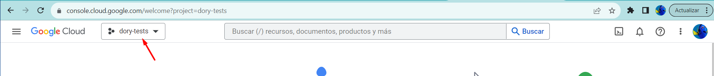

De Clic en el menú de la esquina superior izquierda, APIs y servicios y credenciales

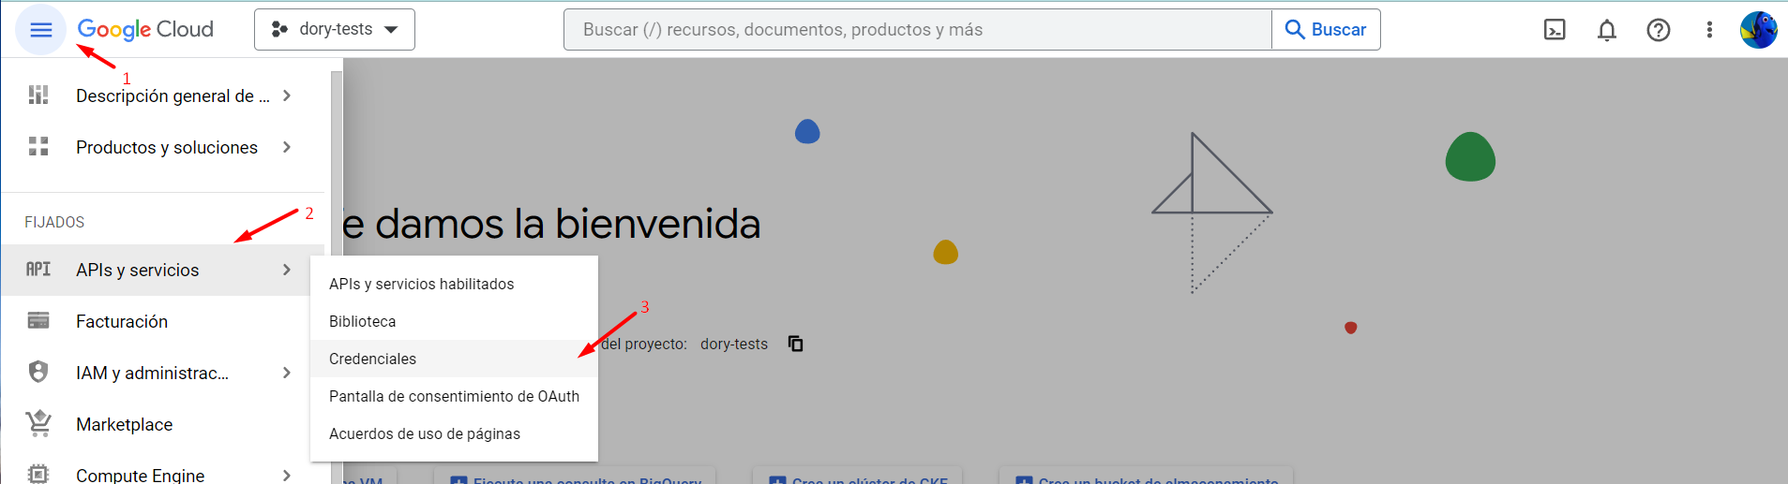

Clic en MOSTRAR CLAVE en Maps API Key, cópiela y péguela

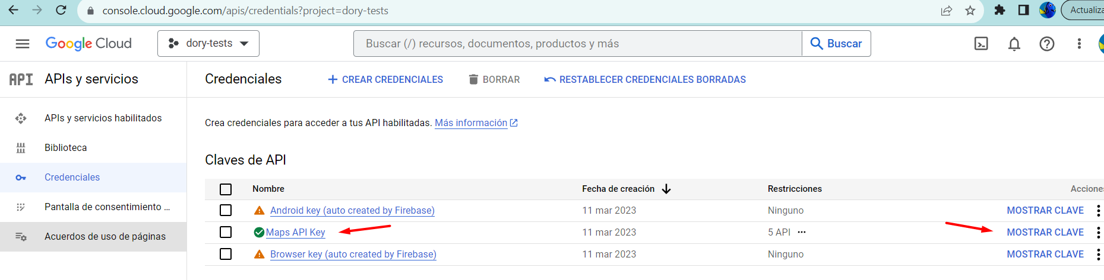

En caso de que no se tenga creado un proyecto para el ambiente de pruebas siga la siguiente guía para crearlo y obtener el Api-key:

<https://developers.google.com/maps/documentation/javascript/get-api-key>

El proyecto se debe crear en <https://console.cloud.google.com/> y use la cuenta de Google de la plataforma (solicítela)

**OAUTH_CLIENT_ID:**

1. Ingrese a <https://console.cloud.google.com/> con la cuenta de Google de la plataforma (solicite las credenciales).

2. Seleccione el proyecto dory-tests(ambiente de pruebas) o dory-prod(ambiente de producción) en la parte superior izquierda según el ambiente que se esté usando:



De Clic en el menú de la esquina superior izquierda, APIs y servicios y credenciales



Clic en ID de cliente en ID de clientes OAuth 2.0, cópielo y péguelo

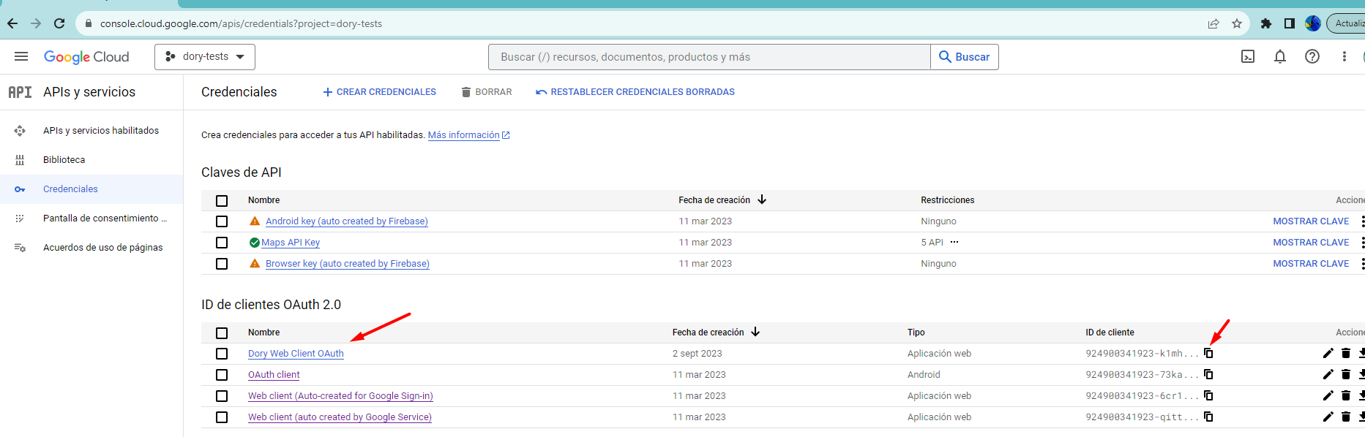

En caso de que no exista créelo en:

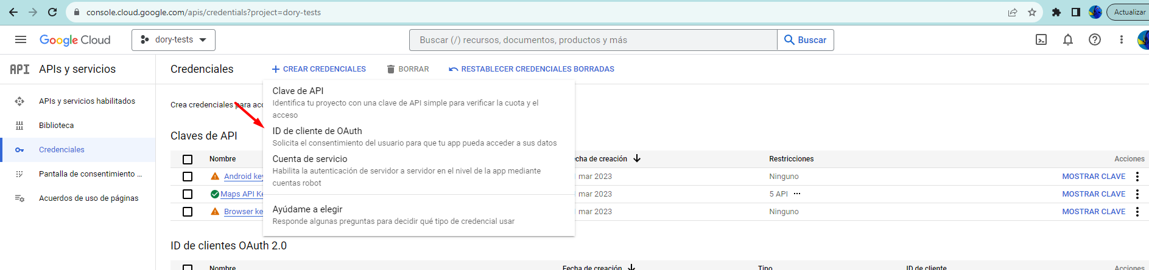

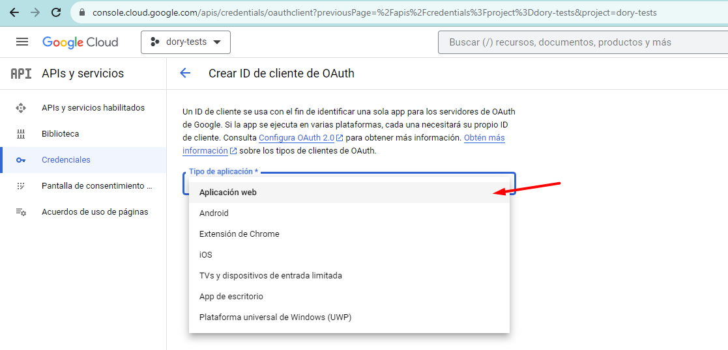

Llene los datos:

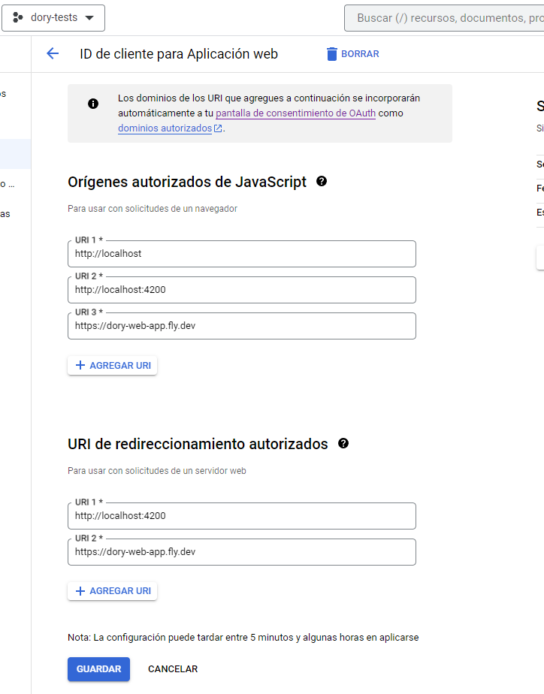

Nota: Si no cuenta con un proyecto creado consulte como crearlo en el punto anterior( **MAPS_API_KEY**) créelo en <https://console.cloud.google.com/> y use la cuenta de Google de la plataforma.

Para más información consulte el siguiente enlace: <https://developers.google.com/identity/protocols/oauth2>

**THIS_WEB_URL:** Url o dominio donde se encuentra esta aplicación web. Lo puede encontrar en la pestaña “Settings” de la app en la sección “Domains” en el dashboard de Heroku. (Solicite la cuenta de Heroku para acceder al dashboard)

**Variables de entorno relacionadas con el servicio Firebase**

Para configurar las variables de entorno relacionadas con Firebase use el objeto “firebaseConfig”. Este lo puede obtener en el proyecto de Firebase creado para el ambiente de pruebas dory-tests con la cuenta de Google de la plataforma(solicítela):

Ingrese a <https://console.firebase.google.com/>

Escoja dory-tests o dory-prod según el ambiente que se esté implementando:

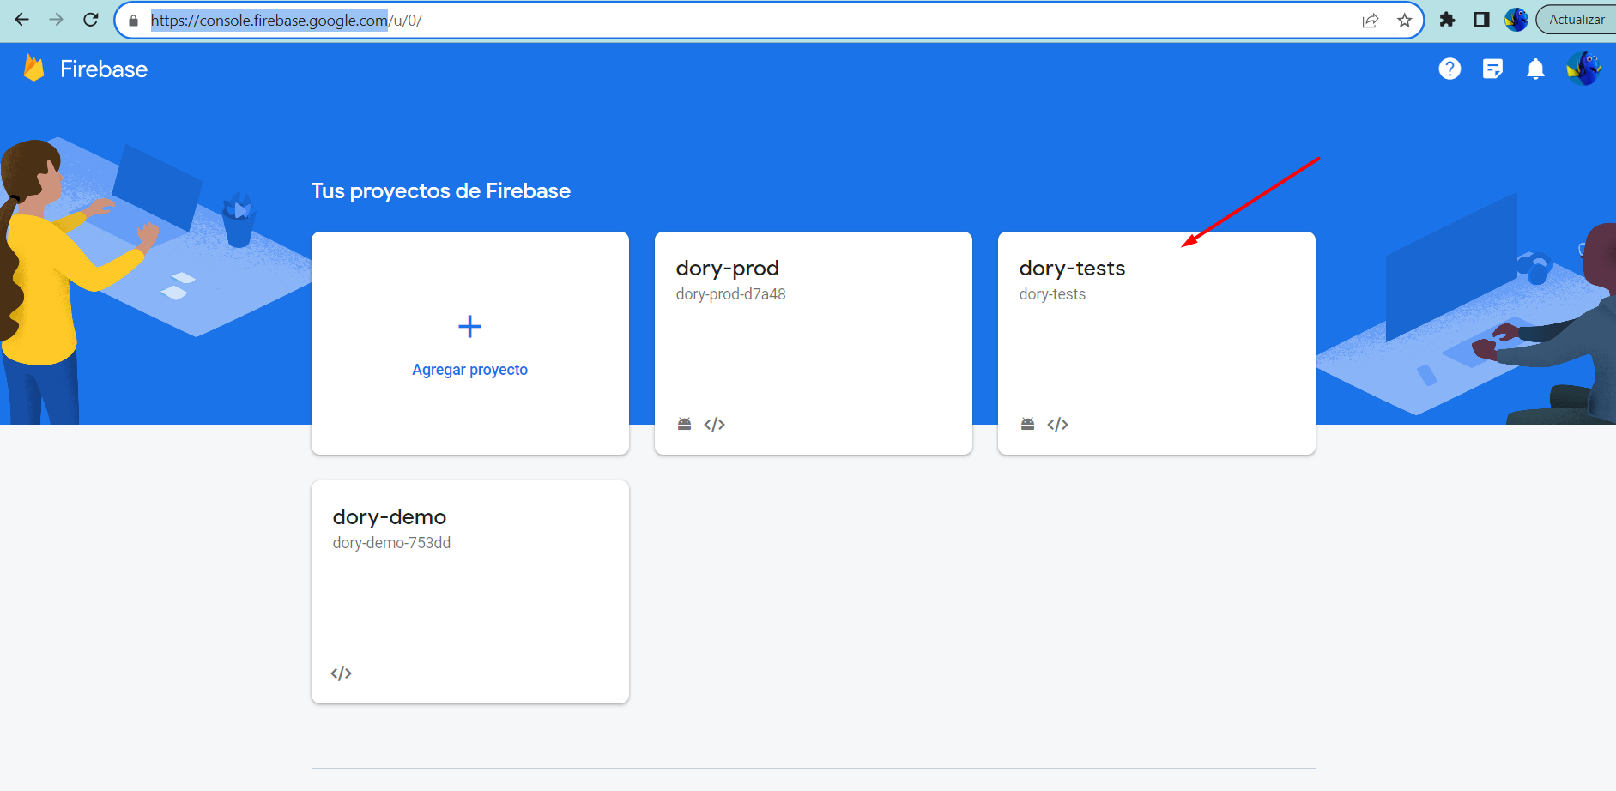

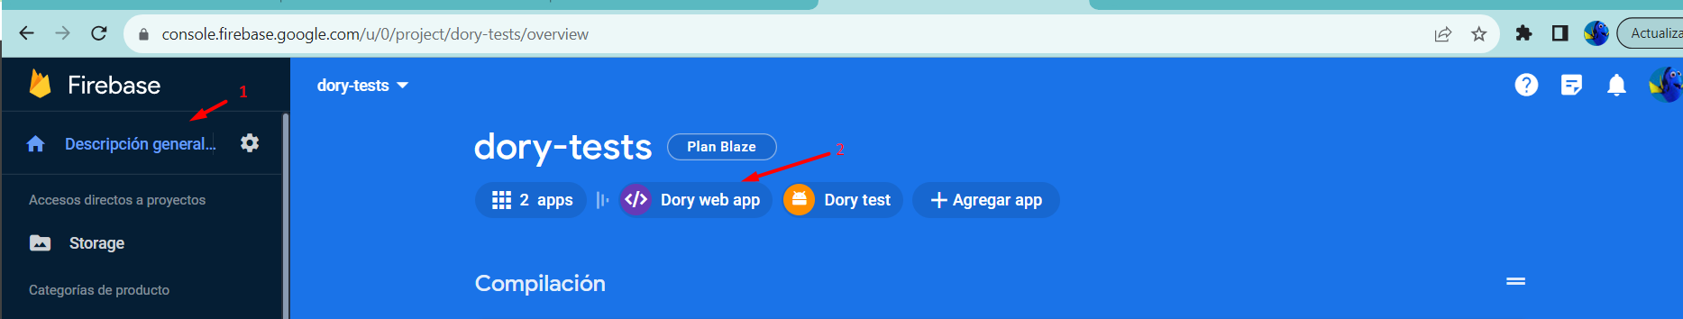

Clic en el icono de la rueda dentada:

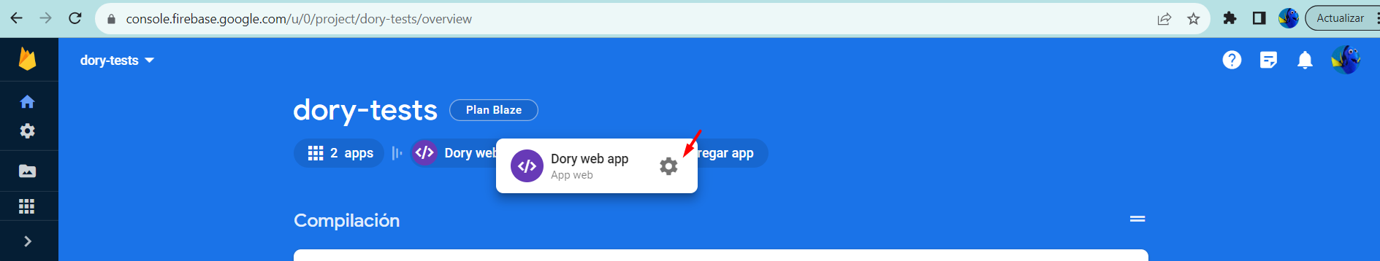

Clic en general:

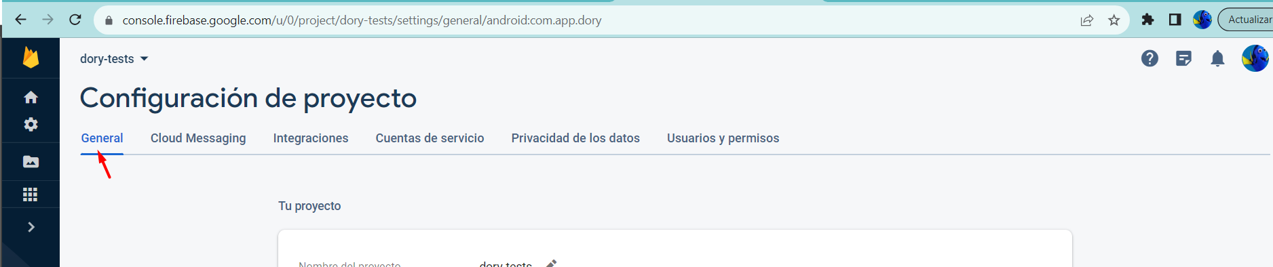

Desplace la ventana hacia abajo hasta encontrar la sección “Tus apps” y escoge “Dory web app”

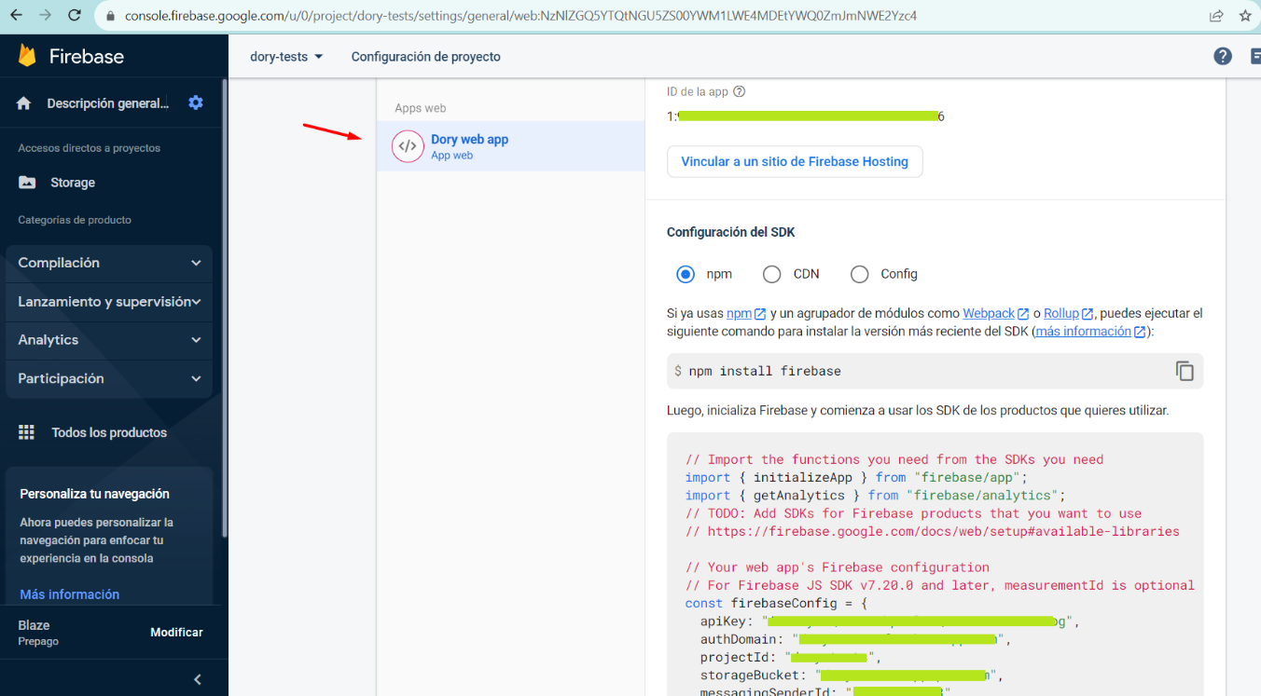

Ahí encontraras el objeto firebaseConfig. Utiliza la información que contienen sus campos para llenar las variables de entorno relacionadas con la conexión del proyecto de Firebase con la aplicación web Dory.

Las siguientes son las variables de entorno relacionadas a firebase que se deben crear en el archivo .env:

**FIREBASE_API_KEY**

**FIREBASE_APP_ID**

**FIREBASE_AUTH_DOMAIN**

**FIREBASE_LOCATION_ID**

**FIREBASE_MESSAGING_SENDER_ID**

**FIREBASE_PROJECT_ID**

**FIREBASE_STORAGE_BUCKET**

En caso de no contar con un proyecto de Firebase creado, consulte la receta **“Como Crear un proyecto en Firebase y generar el objeto “firebaseConfig” para configurar las variables de entorno en Heroku”** ubicada enel directorio[**“Recetas para montar la plataforma desde el cero**”](../Recetas%20para%20montar%20la%20plataforma%20desde%20el%20cero)

Si desea conocer un poco más de esta estrategia de seguridad consulte el documento [“Receta - Explicación configuración de las variables de entorno para ambiente de prueba o producción en Heroku”](Receta%20-%20Explicación%20configuración%20de%20las%20variables%20de%20entorno%20para%20ambiente%20de%20prueba%20o%20producción%20en%20Heroku.docx) ubicado en la misma carpeta donde se encuentra este archivo.